Ankündigung 9. GrenzerFAHRung „Mitt´n in de Welt“

von Landtagsfraktion Bündnis90/Grüne und DAKT e.V.

Liebe Fahrradfreund*innen,

zum 9. Mal geht es vom 17. – 19. August auf große Tour. In diesem Jahr haben wir uns die wunderschöne Altmark in Sachsen-Anhalt und die Heide in Niedersachsen vorgenommen. Wir erleben eine der ältesten Kulturlandschaften Deutschlands, wir erforschen ein kommendes UNESCO-Weltnaturerbe, wir sind in einem der spannendsten Ökodörfer zu Gast und besichtigen ein einzigartiges Umweltbildungszentrum, in dem sich Biber, Otter, Dachs und Marder Guten Tag und Gute Nacht sagen. Wir queren den Mittelland- und den Elbeseitenkanal. Und nicht zuletzt kommen wir am Mittelpunkt der Welt vorbei!!!

Wir bekommen es in diesem Jahr auch hin, alle gemeinsam jeweils in einem Hotel zu nächtigen.

Thea kann diesmal leider nicht dabei sein und hat die Organisation der Fahrt in die erfahrenen Hände von Christian Stadali und Constance Helbing gegeben, die uns eine spannende Route ausgearbeitet haben. Mit Bergen haben wir es diesmal nicht zu tun, maximal mit Wind. Aufgrund unterschiedlicher Streckenuntergründe sind stabile Räder den leichten Rennrädern vorzuziehen.

Zur Anfahrt: Wenn wir es schaffen, mit 20 Menschen am 17.8. in Erfurt zu starten, können wir einen Bus chartern, der uns bequem zum Startpunkt Wolfsburg und am Sonntag Nachmittag zurückbringt. Auch individuellen Anreisen sind aber natürlich möglich.

Startpunkt ist Mittags in Wolfsburg. Endpunkt Bahnhof Wittingen (Mittagszeit) oder Bahnhof Bad Bodenteich (früher Nachmittag). In letzterem Fall, je nachdem ob Bus oder Bahn, wärt Ihr zwischen 19.00 Uhr und 19.40 wieder in Erfurt.

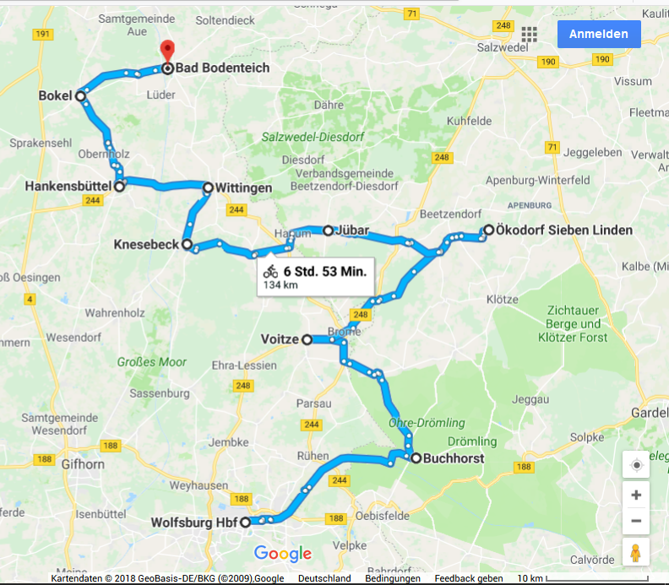

Kilometerstrecken:
- Tag: 40 km
- Tag: 70 km
- 20 km, bzw. 40 km

Bei den GesamtKosten, inkl. Anreise, Übernachtung und Verpflegung rechnet bitte mit +/- 200 Euro, je nach Anfahrt und Zimmerbelegung. Die genauen Kosten können wir erst übermitteln, wenn wir wissen, wer sich angemeldet hat und wie er/sie anreist.

Im Anhang findet Ihr das Anmeldeformular. Kopiert es bitte und schickt es möglichst bald per Mail an Christian und Constance unter grenzfahrt@web.de Die Teilnehmendenzahl liegt wie im vergangenen Jahr bei 29.

Wir freuen uns auf eine tolle Sommertour.

Eure
Astrid Rothe-Beinlich
Carsten Meier
-------------------------------------------------------
Verbindliche Anmeldung zur 9. GrenzerFAHRung „Mitt´n in de Welt“

Diese Anmeldung bitte kopieren und als .doc an grenzfahrt@web.de

Paare bitte in EINEM Formular anmelden. Mehrfachankreuzungen bei Zimmerwünschen möglich!!! Eintragungen bitte in die Spalte rechts ☺

1 | Name
2 | Anschrift
3 | Mail
4 | Mobiltelefon
5 | Ich möchte ein Einzelzimmer
6 | Ich bin Single und auch mit einer Belegung im Zwei/oder Dreibettzimmer einverstanden
7 | Wir möchten ein Doppelzimmer
8 | Wir möchten ein Doppelzimmer und sind auch mit einer weiteren Person im Zustellbett einverstanden
9 | Ich möchte von Erfurt mit dem Bus nach Wolfsburg und Sonntagnachmittag mit selbigem zurück. Bei 20 Personen kostet dies dann € 57/ Person
10 | Sollte der Bus nicht zustande kommen, reise ich dennoch von Erfurt und interessiere mich für eine Gruppenkarte
11 | Ich reise auf eigene Faust nach Wolfsburg und zurück
12 | Ich nehme an der gesamten Tour teil (bis Bad Bodenteich)
13 | Ich fahre bereits Sonntagmittag von Hankensbüttel 8 Kilometer zurück zum Bahnhof Wittingen

Nach Bestätigung meiner Anmeldung überweise ich einen Teilnehmerbeitrag von € 50 (für Picknick, Eintritte, etc.)

